Informacje o Powiatowym Urzędzie Pracy
w Zgorzelcu w języku łatwym do czytania
(ETR ̶̶ Easy To Read)
Powiatowy Urząd Pracy
jest przy ulicy Pułaskiego 14 w Zgorzelcu.
Urząd jest otwarty:
od poniedziałku do piątku od 7:00 do 15:00.
Możesz przyjść do urzędu
od poniedziałku do piątku od 8:00 do 14:00.
Przed budynkiem urzędu są miejsca parkingowe  dla osób z niepełnosprawnością. | 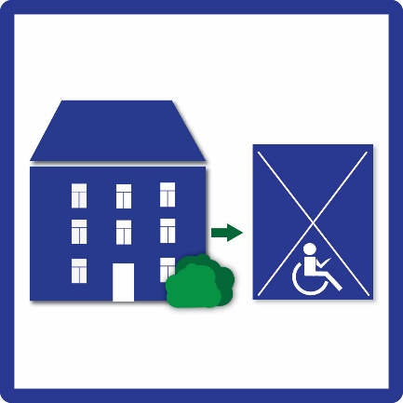
Na parterze budynku jest biuro Informacyjne.  W biurze Informacyjnym jest pętla indukcyjna.  Tam dowiesz się, jak załatwić sprawę w urzędzie.  Pętla indukcyjna pomaga słyszeć osobom  w aparatach słuchowych. | 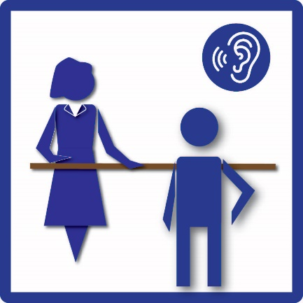
Osoby na wózkach inwalidzkich mogą skorzystać  z podnośnika dźwigowego,  który umożliwia wjazd na wszystkie piętra urzędu. | 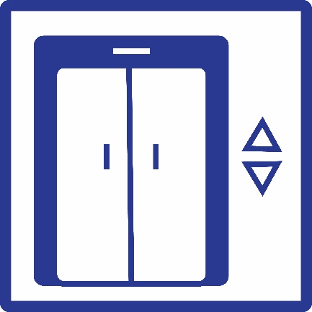
Do urzędu możesz wejść z psem asystującym.
Możesz napisać wniosek, aby skorzystać
z pomocy tłumacza polskiego języka migowego.
Wniosek jest do pobrania na stronie internetowej urzędu.
Na parterze jest toaleta przystosowana  dla osób z niepełnosprawnością. | 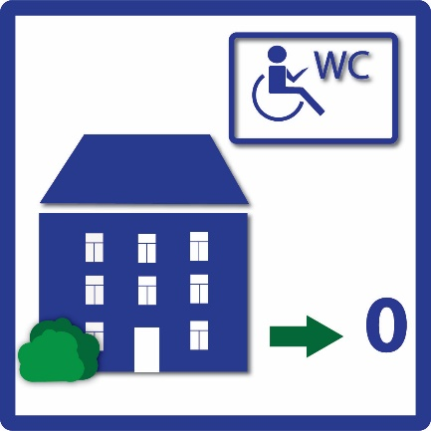
Czym zajmuje się urząd?
Możesz zapisać się w urzędzie, aby znaleźć pracę.
Możesz dostać pieniądze na otworzenie własnej firmy.
Możesz brać udział w projektach,  które pomogą znaleźć Ci pracę. | 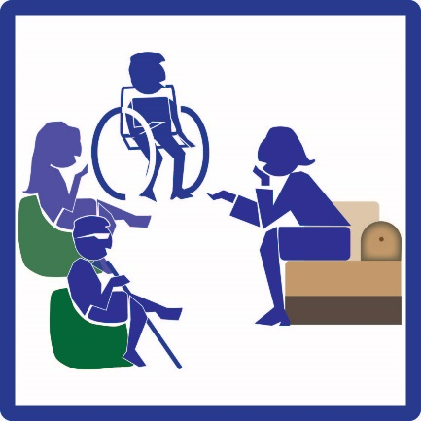
Więcej informacji o urzędzie oraz oferowanych formach wsparcia znajdziesz na stronie internetowej.
oraz w Biuletynie Informacji Publicznej
Pracodawco!
Pracodawca to szef firmy.
Możesz dostać pomoc w znalezieniu potrzebnych
osób do pracy.
Możesz dostać pieniądze na zakup materiałów
do stworzenia stanowiska pracy.
Możesz dostać wsparcie pieniężne od państwa  do wypłaty wynagrodzeń dla nowych pracowników.  To znaczy, że państwo pomoże ci zapłacić za pracę twojego pracownika. | 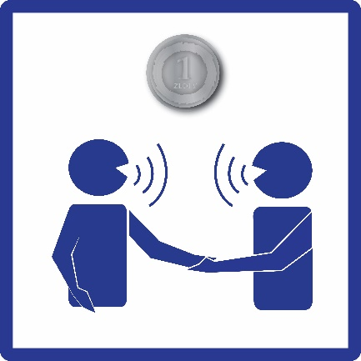
Możesz dostać pomoc na szkolenie  dla osób pracujących w twojej firmie.  Pomożemy Ci przygotować i wypełnić wnioski. | 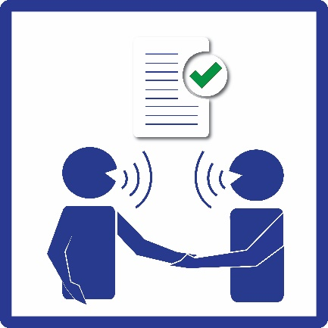
Jak skontaktować się z Powiatowym Urzędem Pracy w Zgorzelcu?
Zadzwonić:
75 777 0 500
Wysłać fax:  75 777 0 560 | 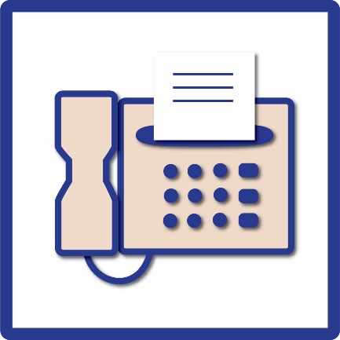
Wysłać pismo:
Powiatowy Urząd Pracy w Zgorzelcu
ulica Pułaskiego 14,
59-900 Zgorzelec
lub za pomocą elektronicznej skrzynki podawczej ePUAP.
Wysłać e-mail:
wrzg@praca.gov.pl

